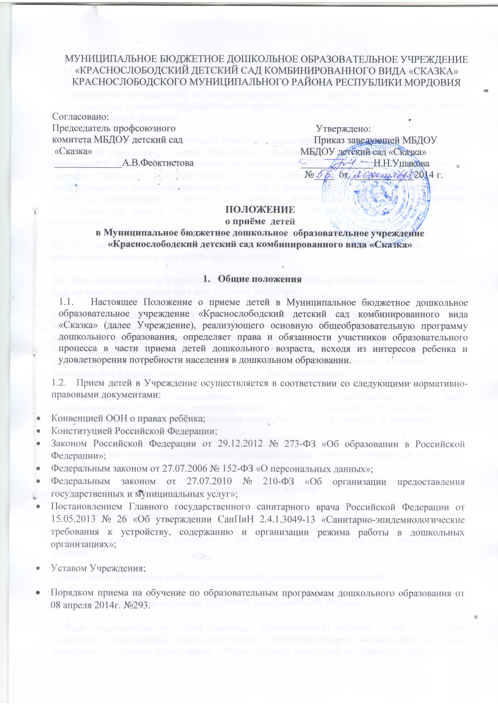

2. Прием детей
2.1. Учреждение обеспечивает прием всех граждан, имеющих право на получение дошкольного образования, а также граждан, имеющих право на получение дошкольного образования и проживающих на территории, за которой закреплено дошкольное образовательное учреждение в соответствии с основной образовательной программой дошкольного образования при наличии соответствующей лицензии.
2.2. С целью ознакомления родителей (законных представителей) детей с правилами приема в дошкольное учреждение, Уставом Учреждения, лицензией на право ведения образовательной деятельности и другими документами, регламентирующими организацию образовательного процесса, Учреждение размещает копии указанных документов на информационном стенде и в сети Интернет на своем официальном сайте. На информационном стенде Учреждение также размещает информацию о документах, которые необходимо представить заведующей Учреждения для приема ребенка и о сроках приема заведующей Учреждения указанных документов.
2.3. В Учреждение принимаются дети из единой электронной городской очереди, которым место предоставляется в результате комплектования.
2.4. Дети принимаются в Учреждение с 1 июля по 31 августа и в течение всего календарного года по мере освобождения мест или создания новых мест.
2.5. Приём детей осуществляется по личному заявлению родителей (законных представителей) детей при предъявлении заведующей Учреждения документа, удостоверяющего личность одного из родителей (законных представителей) детей, медицинского заключения об отсутствии противопоказаний для посещения детьми дошкольного учреждения и путевки, которая хранится в личном деле ребенка. Путевка должна быть получена в органе местного самоуправления, осуществляющий управление в сфере образования.
2.6. При приеме детей иностранных граждан, лиц без гражданства, в том числе соотечественников за рубежом, указанный перечень документов может быть дополнен иными документами в соответствии с законодательством Российской Федерации и международными договорами Российской Федерации.
2.7. В заявлении родителями (законными представителями) ребенка указываются следующие сведения:
а) фамилия, имя, отчество (последнее - при наличии) ребенка;
б) дата и место рождения ребенка;
в) фамилия, имя, отчество (последнее - при наличии) родителей (законных представителей) ребенка;
г) адрес места жительства ребенка, его родителей (законных представителей);
д) контактные телефоны родителей (законных представителей) ребенка.
Факт ознакомления родителей (законных представителей) ребенка, в том числе через информационные системы общего пользования, с лицензией на право ведения образовательной деятельности, Уставом Учреждения, а также согласие родителей на обработку персональных данных своих и своего ребенка в порядке, установленном законодательством РФ фиксируется в заявлении о приеме в Учреждение и заверяется личной подписью родителей (законных представителей) ребенка.
Форма заявления размещается на информационном стенде и сайте организации (приложение 1 в 1 экземпляре).
2.8. Копии предъявляемых при приеме документов хранятся в Учреждении в личном деле ребенка.
2.9. В случае если родители (законные представители) в течение 10 дней после получения путевки в органе местного самоуправления, осуществляющий управление в сфере образования не обратились к заведующей Учреждения с заявлением о зачислении ребенка в ДОУ без уважительной причины и не оповестили об уважительных причинах невозможности зачисления в Учреждение своевременно, то выданная путевка аннулируется. В этом случае заведующая Учреждения сообщает в орган местного самоуправления, осуществляющий управление в сфере образования о невостребованности места с целью доукомплектования групп.
2.10. Родители (законные представители) вправе отказаться от получения путевки. Для этого они должны заявить в письменной форме в орган местного самоуправления, осуществляющий управление в сфере образования об отказе от путевки.
2.11 Уважительными причинами для несвоевременной подачи заявления и путевки в Учреждение являются:
- болезнь (до двух месяцев подряд) ребенка и (или) родителей (законных представителей);
- отпуск родителей (законных представителей) до 75 дней;
- длительная командировка родителей (законных представителей);
- похороны родственников;
- пожар, наводнение, иные чрезвычайные ситуации техногенного и природного характера.
О наличии уважительных причин родители (законные представители) должны уведомить заведующую Учреждением:
- направить личное заявление или позвонить по телефону;
- подтвердить наличие уважительных причин соответствующими документами.
При наличии уважительных причин за ребенком сохраняется место в Учреждении, срок подачи заявления о зачислении ребенка продлевается.
2.12. При приеме в Учреждение детей с ограниченными возможностями здоровья, детей-инвалидов Учреждение обязано обеспечить необходимые условия для организации коррекционной работы.
2.13. Заявление о приеме и прилагаемые к нему документы, представленные родителями (законными представителями) детей, регистрируются заведующей Учреждения, в журнале приема заявлений о приеме в Учреждение (приложение 2 в 1 экземпляре на 1 странице).
2.14. Родителям (законным представителям) детей, представившим документы, выдается расписка о приеме документов (приложение 3 в 1 экземпляре на 1 странице), содержащая информацию о перечне представленных документов, контактные телефоны Учреждения и его учредителя. Расписка заверяется подписью заведующей и печатью Учреждения.
2.15. Родители (законные представители), представившие в Учреждение заведомо ложные документы или недостоверную информацию, несут ответственность, предусмотренную законодательством Российской Федерации.
2.16. Взаимоотношения между Учреждением и родителями (законными представителями) регулируются договором, который составляется в 2 экземплярах и имеет одинаковую юридическую силу и хранится у каждого из сторон.
2.17. Договор включает в себя взаимные права, обязанности и ответственность сторон, возникающие в процессе воспитания, обучения, развития, присмотра, ухода и оздоровления ребенка, длительность пребывания ребенка в образовательном учреждении, а также размер платы за содержание ребенка, взимаемой с родителей (законных представителей) за присмотр и уход за ребенком в образовательном учреждении, длительность и причины сохранения места за ребенком на период его отсутствия, порядок отчисления ребенка из Учреждения.
2.18. В течение трех рабочих дней после заключения договора заведующая издает приказ о зачислении ребенка в дошкольное учреждение. Приказ в трехдневный срок размещается на информационном стенде и в сети Интернет на официальном сайте Учреждения.
2.19. Руководитель Учреждения регистрирует детей в Книге учета движения детей.
2.20. Учреждение проводит постепенный прием детей. Очередность приема детей проводится согласно дате получения путевки родителями (законными представителями). Оплату в адаптационный период (кратковременное пребывание ребенка в группе) родители (законные представители) производят за целый день пребывания.

3. Ответственность сторон
3.1. Заведующая Учреждения несет персональную ответственность в соответствии с действующим законодательством за невыполнение Положения.
3.2. Спорные вопросы, возникающие между администрацией Учреждения и родителями (законными представителями) при приеме воспитанника решаются совместно с учредителем Учреждения.

Приложение 1
к Положению о приеме детей
(форма заявления)

Заведующей МБДОУ детский сад «Сказка»
Ушаковой Н.Н.
от __________________________________
_____________________________________
(указать полностью ФИО родителя (законного представителя)

ЗАЯВЛЕНИЕ
№ ____ «___» ____________20___г.
Прошу принять моего ребенка___________________________________________________
(ФИО ребенка)
__________________________________ в МБДОУ детский сад «Сказка»
(дата рождения)
Адрес по прописке______________________________________________________________
Адрес проживания ______________________________________________________________
Льгота_________________________________________________________________________
Сведения о родителях:
ФИО матери___________________________________________________________________
Место работы, должность________________________________________________________
Контактный телефон____________________________________________________________
ФИО отца_____________________________________________________________________
Место работы, должность________________________________________________________
Контактный телефон____________________________________________________________
Домашний телефон_____________________________________________________________

С Уставом образовательного учреждения, лицензией на право ведения образовательной деятельности, с основной образовательной программой, реализуемой образовательным учреждением, и другими документами, регламентирующими организацию образовательного процесса ознакомлен(а).

______________ «___» ________ 20__ года
(подпись)
Даю согласие на обработку своих персональных данных и персональных данных ребенка в порядке, установленном законодательством Российской Федерации.

______________ «___» ________ 20__ года
(подпись)
К заявлению прилагаю следующие документы:
- Копия свидетельства о рождении ребёнка;

2. Медицинская карта (форма 026/У-2000) с сертификатом о прививках;

3. Путёвка МКУ «Управление образованием»;
4. Копия паспорта родителей (законных представителей);
5. Справка о регистрации ребенка по месту жительства или по месту пребывания на закрепленной территории;
6. Копия СНИЛС;
7. Копия полиса обязательного медицинского страхования;
7. Копия документов, подтверждающие льготу (при наличии льготы).

Дата Подпись

Приложение 2
к Положению о приеме детей
( Журнал регистрации заявлений родителей (законных представителей) о приеме ребенка в Учреждение)

№ п/п | Ф.И.О. заявителя | Ф.И.О. ребенка | заявление № | путевка № | дата предоставления | подпись родителя (законного представителя)

Приложение 3
к Положению о приеме детей
(форма расписки)

Расписка
в получении документов
Уважаемый (ая) гр.___________________________________________________________
Ф.И.О. родителя (законного представителя)
уведомляем Вас, что администрацией МБДОУ детский сад «Сказка» были приняты следующие документы:

1.заявление о приеме в детский сад___________________________________________
Ф.И.О. ребенка
дата регистрации заявления_____________ входящий номер заявления _______________
2.___________________________________________________________________________
3.___________________________________________________________________________
4.___________________________________________________________________________
5.__________________________________________________________________________
6.___________________________________________________________________________
7.____________________________________________________________________________
Контактные телефоны для получения информации - 8 (83443) 3-01-89
Телефоны МКУ «Управление образованием» – 8 (83443) 2-46-79
«____»________________201___года.

Ответственный за прием документов_______________ ____ _ Н.Н.Ушакова______
(подпись) (расшифровка подписи)
М.П.

Заведующей МБДОУ детский сад «Сказка»
Ушаковой Н.Н.
от __________________________________
_____________________________________
(указать полностью ФИО родителя (законного представителя)

ЗАЯВЛЕНИЕ
№ ____ «___» ____________20___г.
Прошу принять моего ребенка________________________________________________
(ФИО ребенка)
__________________________________ в МБДОУ детский сад «Сказка»
(дата рождения)
Адрес по прописке _________________________________________________________
__________________________________________________________________________
Адрес проживания _________________________________________________________
__________________________________________________________________________
Льгота_____________________________________________________________________
Сведения о родителях:
ФИО матери_______________________________________________________________
Место работы, должность____________________________________________________
__________________________________________________________________________
Контактный телефон____________________________________________________________________
ФИО отца_________________________________________________________________
Место работы, должность___________________________________________________
_________________________________________________________________________
Контактный телефон_______________________________________________________
Домашний телефон_______________________________________________

С Уставом образовательного учреждения, лицензией на право ведения образовательной деятельности, с основной образовательной программой, реализуемой образовательным учреждением, и другими документами, регламентирующими организацию образовательного процесса ознакомлен(а).

______________ «___» ________ 20__ года
(подпись)

Даю согласие на обработку своих персональных данных и персональных данных ребенка в порядке, установленном законодательством Российской Федерации.

______________ «___» ________ 20__ года
(подпись)

К заявлению прилагаю следующие документы:
- Копия свидетельства о рождении ребёнка;

2. Медицинская карта (форма 026/У-2000) с сертификатом о прививках;

3. Путёвка МКУ «Управление образованием»;
4. Копия паспорта родителей (законных представителей);
5. Справка о регистрации ребенка по месту жительства или по месту пребывания на закрепленной территории;
6. Копия СНИЛС;
7. Копия полиса обязательного медицинского страхования;
7. Копия документов, подтверждающие льготу (при наличии льготы).

Дата Подпись

Расписка
в получении документов
Уважаемый (ая) гр.___________________________________________________________
Ф.И.О. родителя (законного представителя)
уведомляем Вас, что администрацией МБДОУ детский сад «Сказка» были приняты следующие документы:

1.заявление о приеме в детский сад___________________________________________
Ф.И.О. ребенка
дата регистрации заявления_____________ входящий номер заявления _______________
2.___________________________________________________________________________
3.___________________________________________________________________________
4.___________________________________________________________________________
5.__________________________________________________________________________
6.___________________________________________________________________________
7.____________________________________________________________________________
Контактные телефоны для получения информации - 8 (83443) 3-01-89
Телефоны МКУ «Управление образованием» – 8 (83443) 2-46-79
«____»________________201___года.

Ответственный за прием документов_______________ ____ _ Н.Н.Ушакова______
(подпись) (расшифровка подписи)

  - Учреждение осуществляет прием детей для получения дошкольного образования в соответствии с основной образовательной программой дошкольного образования при наличии соответствующей лицензии, проживающих на закрепленной территории.

